8.00 Uhr Registrierung

9.00 Uhr Begrüßung

Andreas G. Scholz Vorsitzender der Geschäftsführung, dfv Maleki Group GmbH, Frankfurt a. M.
Uwe Rieken Geschäftsführer, FAROS Consulting, Frankfurt a. M.
Moderation durch den Tag
Dr. Anette Walker Finanzjournalistin

9.15 Uhr Eröffnungsimpulse mit anschließender Diskussion parallelE

› Sustainable Development Goals: Eine Vision wird für
Investoren Real

Dr. Joachim Faber Vorsitzender des Aufsichtsrates, Deutsche Börse AG, Frankfurt a. M.
Dr. Hans-Christoph Hirt Executive Director and Head of Hermes EOS, Hermes Investment Management, London
Michael Møller Generaldirektor der UN, Genf

Fachvortrag I

› Norwegens Staatsfonds - Hintergrund, Strategie, Management

Björn G. From Investment Direktor, Norwegisches Finanzministerium, Oslo

Fachvortrag II

› Active Share and Active Manager Performance*

Dr. Antti Petajisto, Ph.D. Portfolio Manager, LMR Partners, London

*Simultaneous Translation
11.15 Uhr Kaffeepause

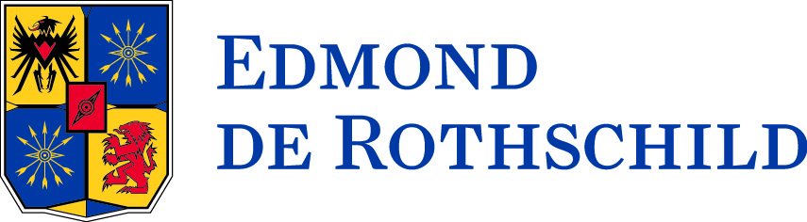
Mit freundlicher Unterstützung von

11.45 Uhr Roundtables I / Faros insti power talks i

Amundi Asset management
› Multi Asset Lösungen für Institutionelle Kunden im umfeld steigender
zinsen
Thomas Kruse Head of Risk Overlay and Income Stretegies, Amundi Deutschland GmbH

BNP Paribas Asset Management
› Factor Investing: Alternative Renditequellen im aktien- &
Anleihesegment
Etienne Vincent Head of Global Quantitative Management, BNP PARIBAS Asset Management

Commerz Real AG
›Nischen in der Immobilienwelt
Axel Drwenski Head of Research, Commerz Real AG

Deutsche Asset Management
›ist eine wertsteigerung durch qualität in einer fixed income benchmark
möglich?
Olivier Souliac Director Strategic Beta Fixed Income, Passive Asset Management, Deutsche Asset Management

GAM (Deutschland) GmbH
›Emerging Market bonds Chancen nutzen mit dem GAM opportunities Ansatz
Enzo Puntillo Portfolio Manager Fixed Income Emerging Markets, GAM Investment Management (Switzerland) Ltd.

Hermes Investment Management
›Emerging Markets: Transformation from within
James Cook Investment Director, GEMS, Hermes Investment Management

Starcapital AG
›Europäische small caps – renditevorteile durch aktive selektion
familiengeführter unternehmen
Birgitte Olsen, CFA Senior Portfolio Manager Aktien Europa, Bellevue Asset Management

12.45 Uhr MIttagessen

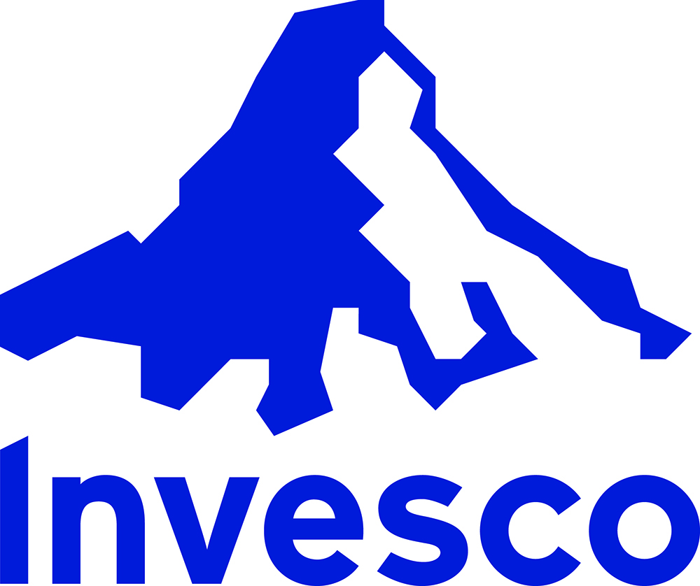
Mit freundlicher Unterstützung von

Ab 14.00 Uhr – 17:30 Uhr parallele Fachpanel I&II + CURRENCY Overlay CIRCLE I + II

14:00 Uhr Raum Fantasie  Fachpanel I  ›Allheilmittel Multi Asset –  Alter Wein in neuen Schläuchen  oder logische konsequenz im  niedrigzinsumfeld?  Diskussion  Manfred Bubenheim  Senior Expert Group Pensions, Deutsche Post AG  Robert Koch  Portfolio Manager, Partner, Fisch Asset Management  Stefan Löwenthal  Chief Investment Officer, Macquarie Investment  Management Austria KAG  Thomas Vaitl  Leiter Treasury, Finanz- und Investitionsmanagement,  ADAC SE  Moderation  Jürgen Huth  FAROS Consulting, Frankfurt a. M.  14:00 Uhr Raum Illusion  Fachpanel II  ›betriebsrentenstärkungsgesetz  2017 – Meilenstein der Markt-  entwicklung oder gipfel des  kompromisses?  Diskussion  Dr. Helmut Aden  Mitglied des Vorstandes, BVV Versicherungsverein  des Bankgewerbes a.G.  Heribert Karch  Geschäftsführer, MetallRente GmbH; Vorsitzender des  Vorstands der aba Arbeitsgemeinschaft für  betriebliche Altersversorgung e. V.  Ulrich Mix  Geschäftsführer, Deutsche Pensions Group GmbH  Silke Stremlau  Leiterin Unternehmensentwicklung,  Hannoversche-Kassen  MODERATION  Prof. Dr. Diether Döring em.  Johann Wolfgang Goethe-Universität, Frankfurt a.M. | 14:00 Uhr Raum Contact  currency overlay circle  Der Currency Overlay Circle findet parallel zu den Fachpanels des FAROS Institutional Investors Forum statt. Von 14:00 bis 17:30 Uhr wird das Thema Währungen als Asset Klasse in zwei Fachpanels vertieft.  14:00 Uhr Begrüßung  Andreas G. Scholz  Vorsitzender der Geschäftsführung, dfv Maleki Group GmbH  Gianni Hirschmüller  Inhaber, Inferenz Consulting  14:05 Uhr: Opening Keynote  Ein makroökonomischer Ausblick auf das Jahr 2018.  Chancen und Risiken und ihre Implikationen auf den globalen Devisenmarkt.  Jari Stehn  Senior US Economist, Goldman Sachs  14:20 Uhr Impuls I  ›Bewusster umgang mit währungen  in der strategischen asset  allocation  Achim Walde  Senior Currency Manager, B. Metzler seel. Sohn & Co.  Kommanditgesellschaft auf Aktien

15:Uhr Fachpanel III Fantasie  ›Credits: viele wege zum hohen  ertrag – High Yield bonds,  loans, CLOs oder directlending –  was ist der beste weg, in  ertragreiche kredite zu  investieren?  Impuls  Jörg Schomburg  Head of Institutional Sales, AXA Investment Managers  Diskussion  Ralph M. Gasser  Senior Product Specialist Fixed Income, GAM  Investment Management (Switzerland) Ltd.  Charlotte Klinnert  Mitglied des Vorstandes, Pensionskasse vom  Deutschen Roten Kreuz VVaG  Pascal Mangang  Leiter Risikomanagement, VBL. Versorgungsanstalt des  Bundes und der Länder  Sandro Näf  Portfolio Manager des Nordea 1 – European High Yield  Bond Fund  Moderation  Martin Dürr  FAROS Consulting, Frankfurt a. M. | 14:40 Uhr: Fachpanel I  ›WährungsmanagemenT-Ansätze  für Institutionelle investoren  und corporates  Diskussion  Özgur Atasever  Head of Currency Management, B. Metzler seel. Sohn & Co.  Kommanditgesellschaft auf Aktien  Dr. Thomas Birrer  Dozent und Projektleiter am Institut für Finanzdienstleistung  Zug IFZ der Hochschule Luzern Wirtschaft  Dr. Christoph Schlegel*  Head of Pension Investments, LINDE AG  Moderation  Michael Hedtstück  Chefredakteur, FINANCE MAGAZIN  15:40 Uhr impuls II  › alternative Risikoprämien mit  Carry-strategien  Dr. Andreas Neumann  Leiter Aktives Asset Management, Corporates & Markets,  Commerzbank AG

16:00 Uhr Kaffeepause______________________________________________________________

16:30 UHr: Roundtables II  & faros insti power talks ii  Capital group  ›global corporate bonds: die  neue normalität?  Jeremy Cunningham  Fixed Income Investment Director, Capital Group  Fisch asset Management  ›Die Fisch multi asset formel:  Absolut return = aktienprämie  ohne aktien + stabilität ohne  timing  Robert Koch  Portfolio Manager, Partner, Fisch Asset Management  goldman sachs asset management  ›absolut return fixed income –  alternative renditequellen für  herausfordernde rentenmärkte  Iain Lindsay  Co-Head Global Lead Portfolio Management (Fixed  Income), Goldman Sachs Asset Management  nordea asset management  ›navigating sub-investment grade  credit in europe – finding the  right balance between risk and  return  Sandro Näf  Portfolio Manager des Nordea 1 – European High  Yield Bond Fund  ökoworld Asset management  ›dekarbonisierung der  kapitalanlage: nachhaltige  fondslösungen mit reduziertem  klimafussabdruck  Prof. Dr. Gerald H. Haug  Direktor der Abteilung Klimageochemie und  Wissenschaftliches Mitglied am Max-Planck-Institut für  Chemie & Professor für Klimageologie an der ETH  Zürich  Felix Schnella, CFA  Leiter Vertrieb institutionelle Kunden & Senior Portfolio  Manager, ÖkoWorld Lux S.A.  Schroder adveq management AG  ›private equity: Aufbau eines  krisenresistenten Portfolios mit  robusten investitionen  Benjamin Alt  Senior Investment Director, Schroder Adveq  Management AG | 16:30 Uhr Fachpanel II  Ausblick auf den Währungsmarkt 2018 – In starke Trends investieren, vor Abwertungen schützen  diskussion  Cengiz Temel  Managing Director, QCAM Currency Asset Management  Frank Juliano*  Head of Asset Management, Compenswiss  Dr. Andreas Neumann  Leiter Aktives Asset Management, Corporates & Markets,  Commerzbank AG  Achim Walde  Senior Currency Manager, B. Metzler seel. Sohn & Co.  Kommanditgesellschaft auf Aktien  Moderation  Gianni Hirschmüller, Inhaber, Inferenz Consulting

17.30 Uhr Abschlussdiskussion

› anlageperspektiven 2018 – die besten strategien im derzeitigen geld-
und geopolitischen umfeld

Diskussion
Dr. Andreas Dombret Mitglied des Vorstands, Deutsche Bundesbank, Frankfurt a.M.
Christian Mosel Hauptgeschäftsführer, Ärzteversorgung Westfalen-Lippe, Münster
Frank Neuroth Mitglied des Vorstands, Provinzial NordWest Holding AG, Münster
Amin Obeidi Executive Board Member; NSN Pension Trust, München

Moderation
Uwe Rieken Geschäftsführer, FAROS Consulting, Frankfurt a. M.

19.00 Uhr Europapolitische Abschluss-keynote

Alexander Graf Lambsdorff, MdEP Vizepräsident, Europäisches Parlament, Brüssel

ab 19.30 Uhr Shuttle zur Exklusiven Abendveranstaltung

ab 19.30 Uhr Empfang im Clubhaus Germania

Beginn Dinner und Networking
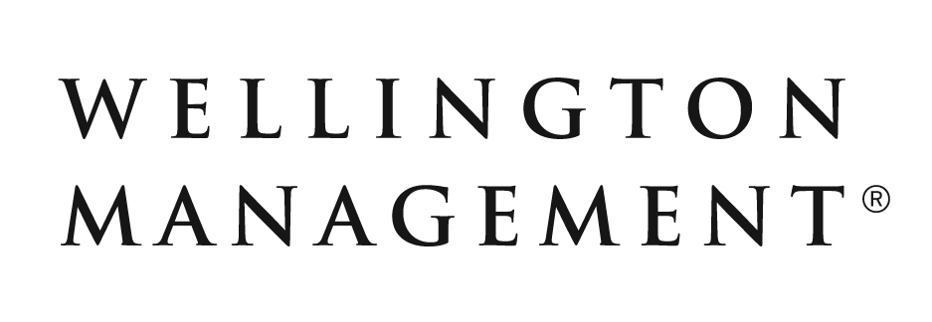

Mit freundlicher Unterstützung von

ca 24.00 Uhr Ende der Veranstaltung

sponsoren

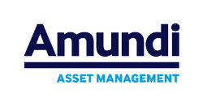 | 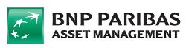 | 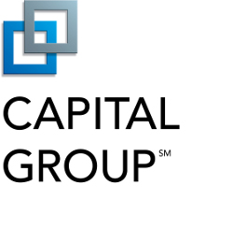 | 
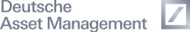 | 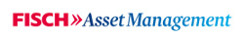 | 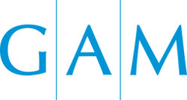 | 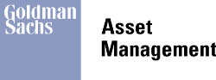
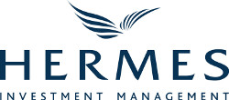 | 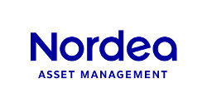 |  | 
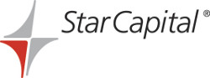

FÖRDERER

 | 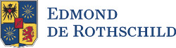 | 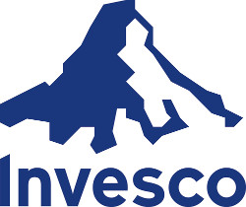 |  | 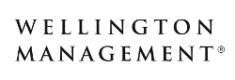

hauptmedienpartner
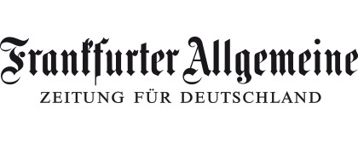

INTERNATIONALER MEDIENPARTNER


RADIOpartner


MEDIENpartner

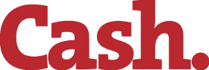 | 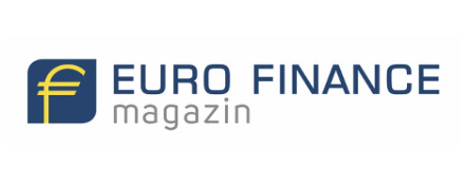 | 